AutoUDEC使用手册

简介
AutoUdec用于自动生成简单条件的Udec算例的命令行文本。可选自动运行而不用逐个手动调用生成的命令行文件。程序生成.dat命令文件，并可在生成后自动调用UDEC运行。程序上次的命令适用于UDEC4.0；输出目录中保存命令文件、.sav存档、.log日志和.jpg结果图。

快速开始

0.演示算例简介
演示算例的目标如下，程序内的四个阶段与算例目标一一对应。默认数值已按该算例设定，但网格间距需指定以防结果相同；正式计算前应关闭调试模式（调试模式用于快速将间距放大指定的倍数以在大间距下检查命令语法或模型合理性）。
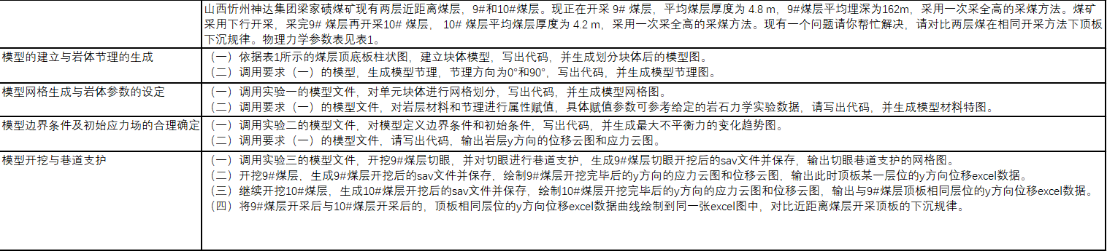
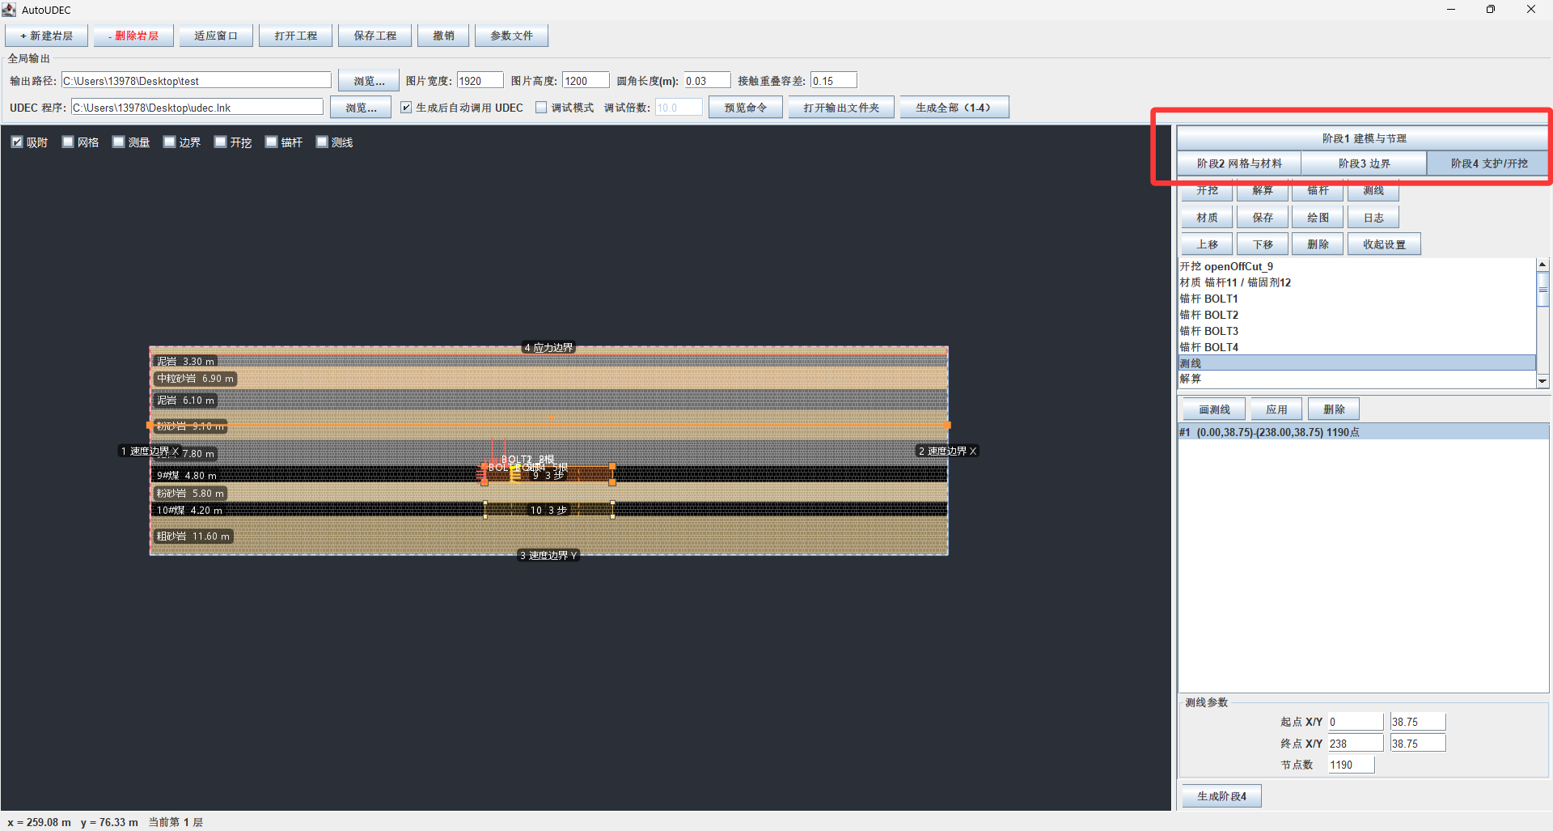

1.选择输出位置
选择结果输出目录。程序会在该目录下使用code（命令文件）、dat（.sav存档与.log日志）、output（.jpg图）三个子目录。
选择UDEC可执行文件，例如udec_dp.exe或udec.exe。文件选择器默认显示.exe；若看不到目标程序，可把文件类型改为“所有文件”。
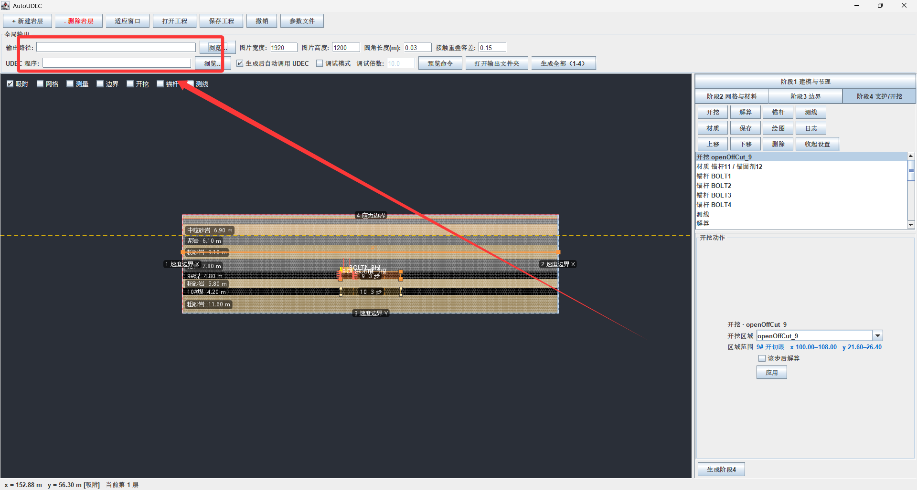
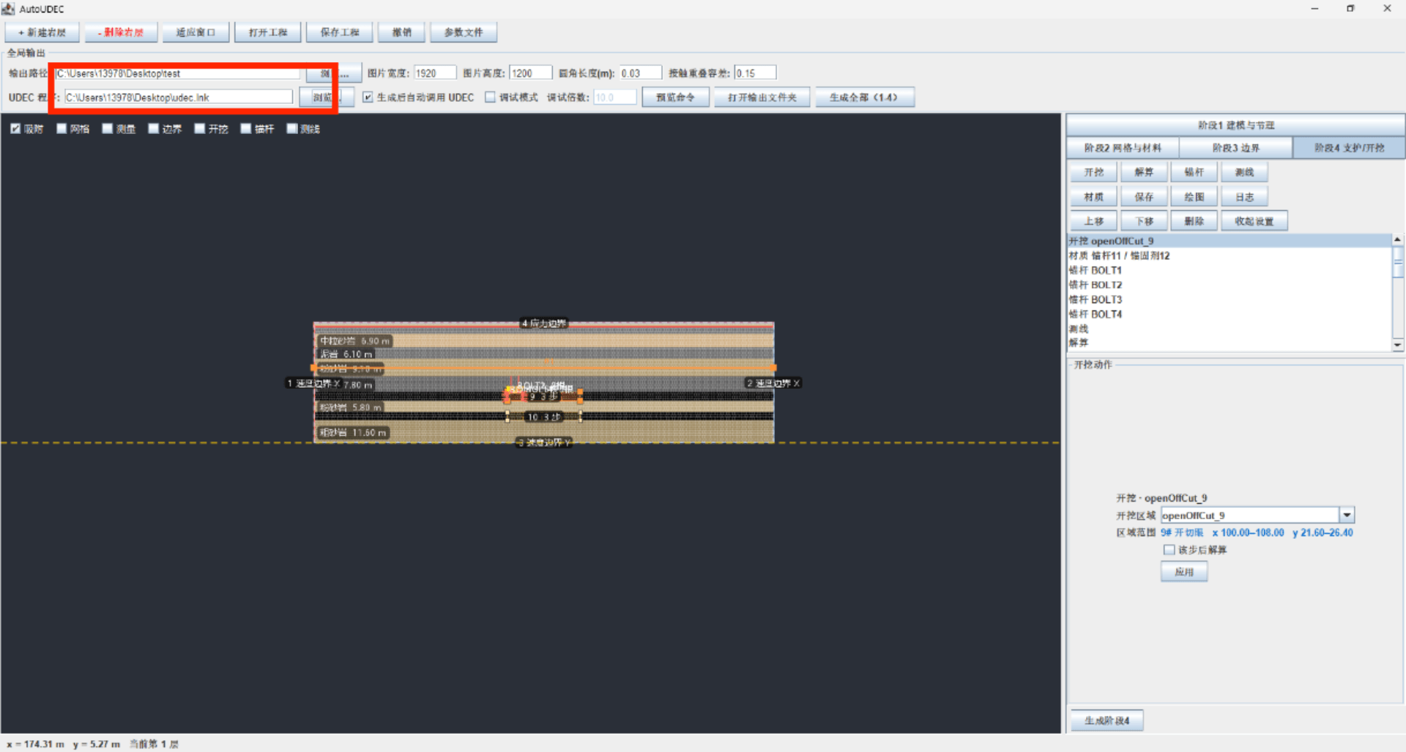
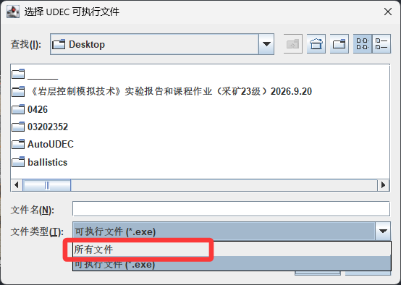

2.修改参数

第一阶段
目标如下：
（一）建立块体模型，写出命令行，并生成划分块体后的模型图。
（二）调用要求（一）的模型，生成模型节理，节理方向为0°和90°，写出命令行，并生成模型节理图。
可以根据算例需要修改各岩层参数；默认值已按本算例设定。修改后建议先重新生成阶段1，确认模型几何与节理预览无误。
模型总长、岩层名称与显示颜色都可以修改；名称与颜色只影响显示，不改变计算结果。
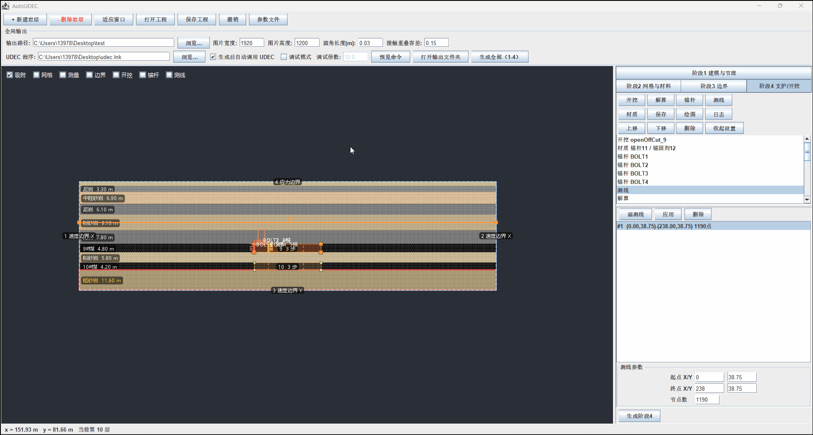
点击“节理几何”标签页，可以修改选中岩层的节理参数，也可以新建节理组。基础0°/90°组可勾选“间距联动”，使各组间距一致。输入间距只是期望值：程序会结合层厚与开挖区域自动计算实际间距；与开挖区域有实际重叠的层采用方形自适应网格（行高按重叠高度均分、列宽取接近方形的模型整除值、相位对齐区域左下角），其余层允许矩形网格，以减少薄条块。
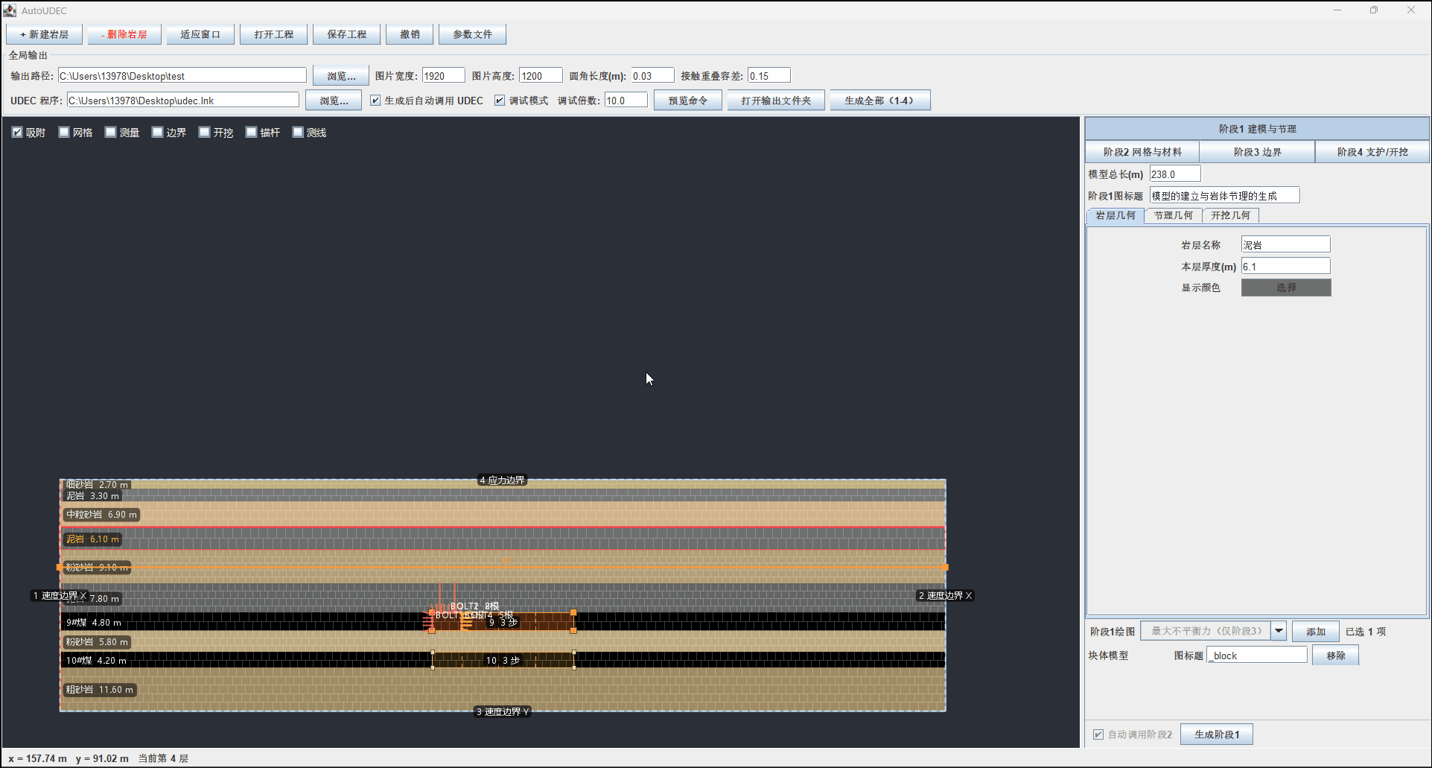
点击“开挖几何”标签页，可以新建或编辑开挖区域。填写切眼宽度、步距、步数、方向和X/Y范围后，点击参数区底部的“开挖煤层”：程序按当前参数把区域水平居中；该层已有区域会直接更新。拖动四角手柄可快捷编辑：Y坐标吸附到最近层面（容差取8像素与0.5m的较小值），并限制最小高度0.1m。
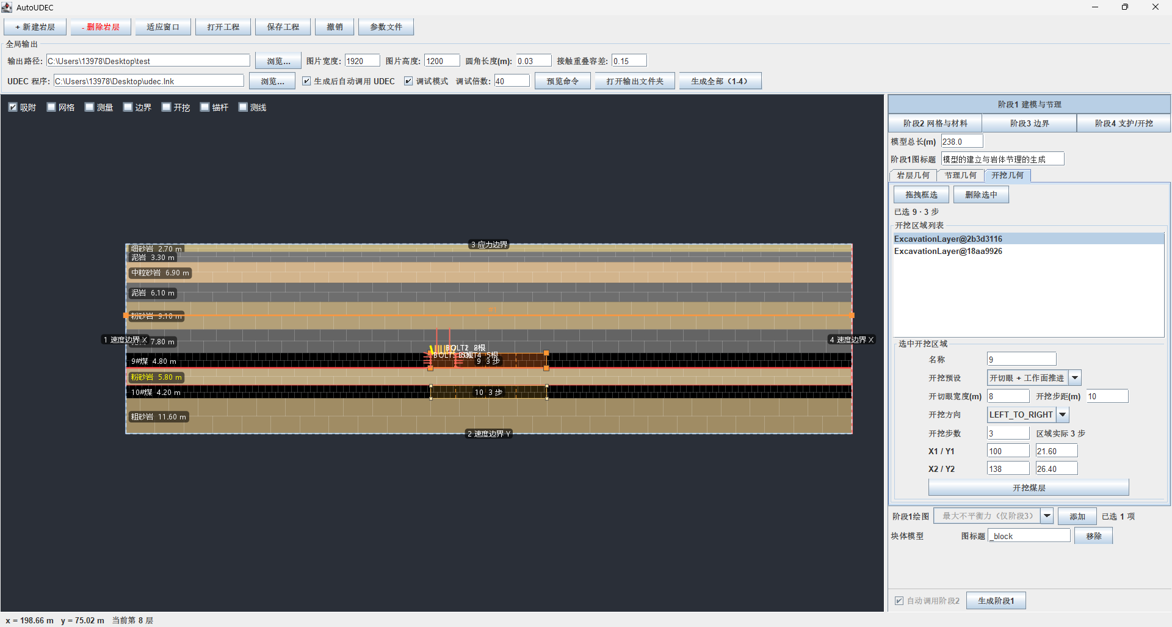
每一阶段下方都有绘图预设。下拉选择图样后点击“添加”，即可加入当前阶段的绘图列表；命令行执行到该动作时输出对应图片。
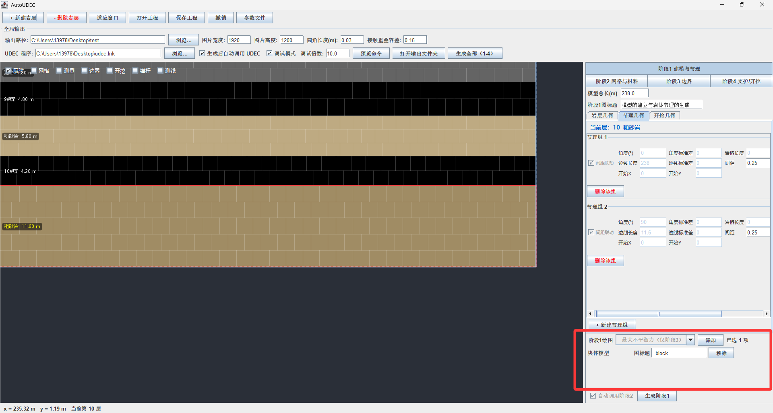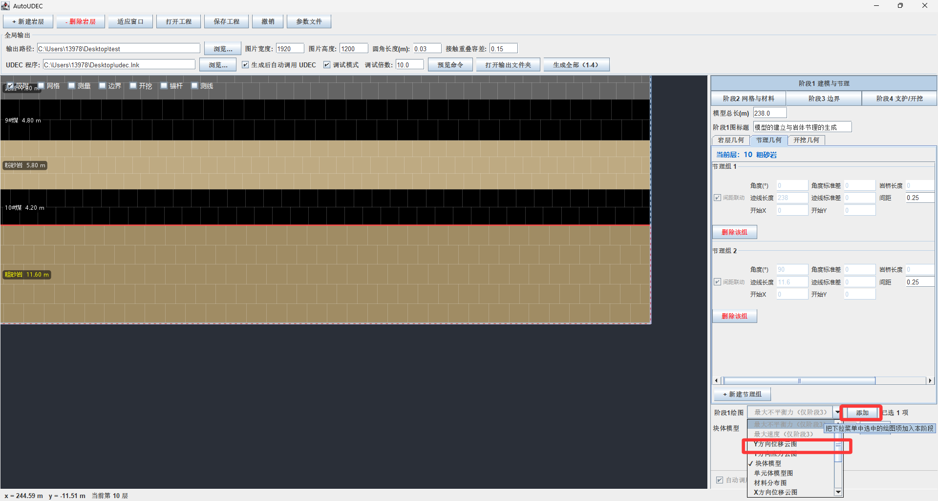

第二阶段
目标如下：
（一）调用阶段一的模型文件，对单元块体进行网格划分，写出命令行，并生成模型网格图。
（二）调用要求（一）的模型文件，对岩层材料和节理进行属性赋值，具体赋值参数可参考给定的岩石力学实验数据，写出命令行，并生成模型材料图。
转到第二阶段，选中岩层，分别在“岩体材料与网格”和“节理材料”两个子页设置E、泊松比、密度、摩擦角、内聚力、抗拉强度、网格尺寸，以及jkn、jks、jfric、jcoh、jten；最后选择要输出的图样。
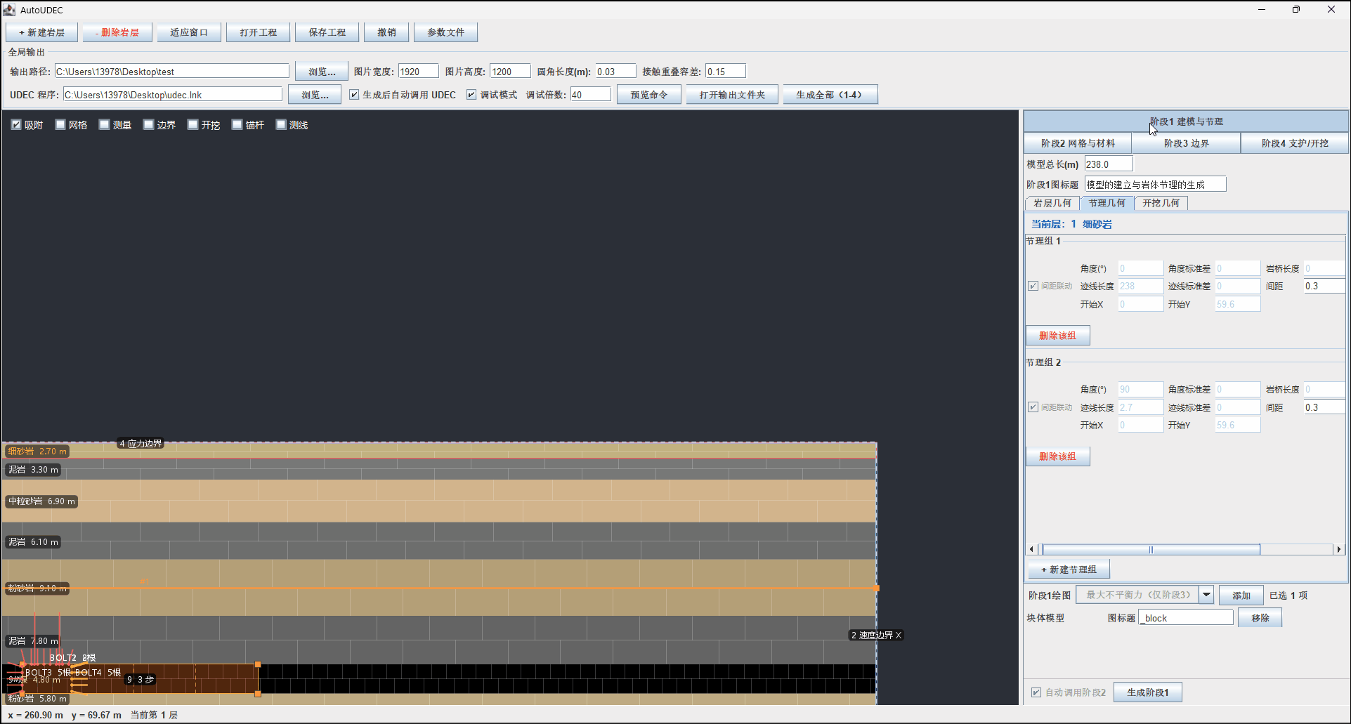

第三阶段
目标如下：
（一）调用阶段二的模型文件，对模型定义边界条件和初始条件，写出命令行，生成最大不平衡力的变化趋势图。
（二）调用要求（一）的模型文件，请写出命令行，输出岩层y方向的位移云图和应力云图。
点击“绘制边界”可在画布上定义边界；在列表中选中边界后，可修改类型、数值、宽度、起终点和应力分量。界面支持速度边界X、速度边界Y、应力边界；应力边界可设置σxx、σxy、σyy以及X/Y方向梯度。UDEC只支持矩形范围，斜线会按较长方向取条带近似（界面标注“条带近似”），不是真正的斜边界。
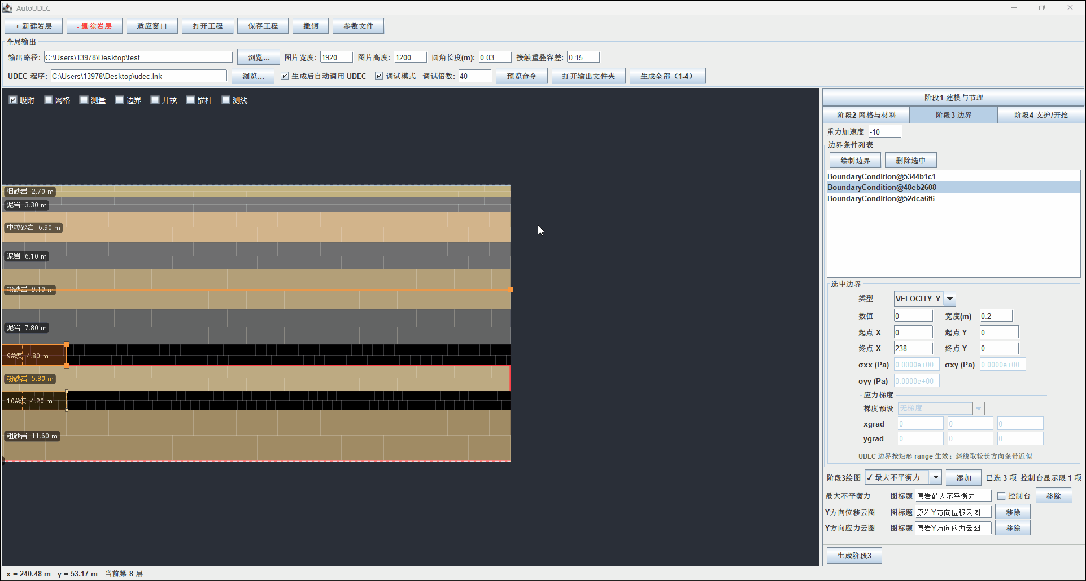

第四阶段
目标如下：
（一）调用第三阶段的模型，开挖9#煤层切眼并对切眼进行锚杆支护，生成9#切眼开挖后的.sav存档，输出块体+锚杆图；如需网格图，请在绘图预设中选择“单元体模型图”。
（二）开挖9#煤层，生成9#煤层开挖后的.sav存档，绘制9#煤层开挖完毕后的Y方向应力云图和位移云图，并输出顶板某一层位的Y方向位移日志。日志当前为.log文本，可直接导入Excel；UDEC4.0不直接生成.xlsx。
（三）继续开挖10#煤层，生成10#煤层开挖后的.sav存档，绘制10#煤层开挖完毕后的Y方向应力云图和位移云图，并输出与9#顶板相同层位的Y方向位移日志（.log文本，可导入Excel）。
阶段四上方的列表为动作序列，UDEC会由上至下逐个执行；下方为选中动作的设置。可用上方按钮新增、上移、下移或删除动作；新增动作默认插入到当前选中动作之后。
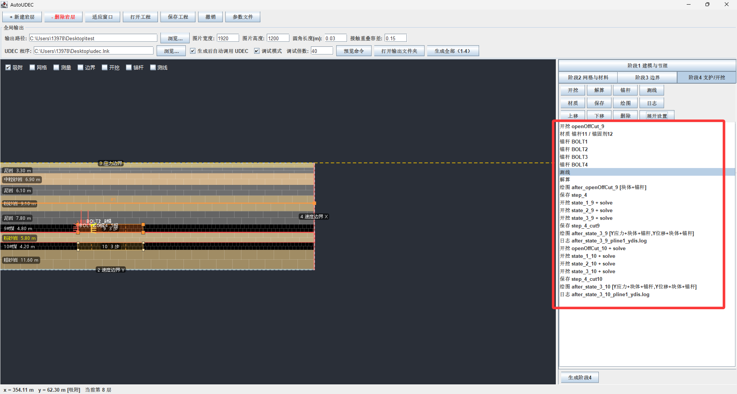
选中开挖动作，可以选择在阶段一定义的开挖区域，要开挖的区域会在左侧画布中显示。可选择“该步后解算”。
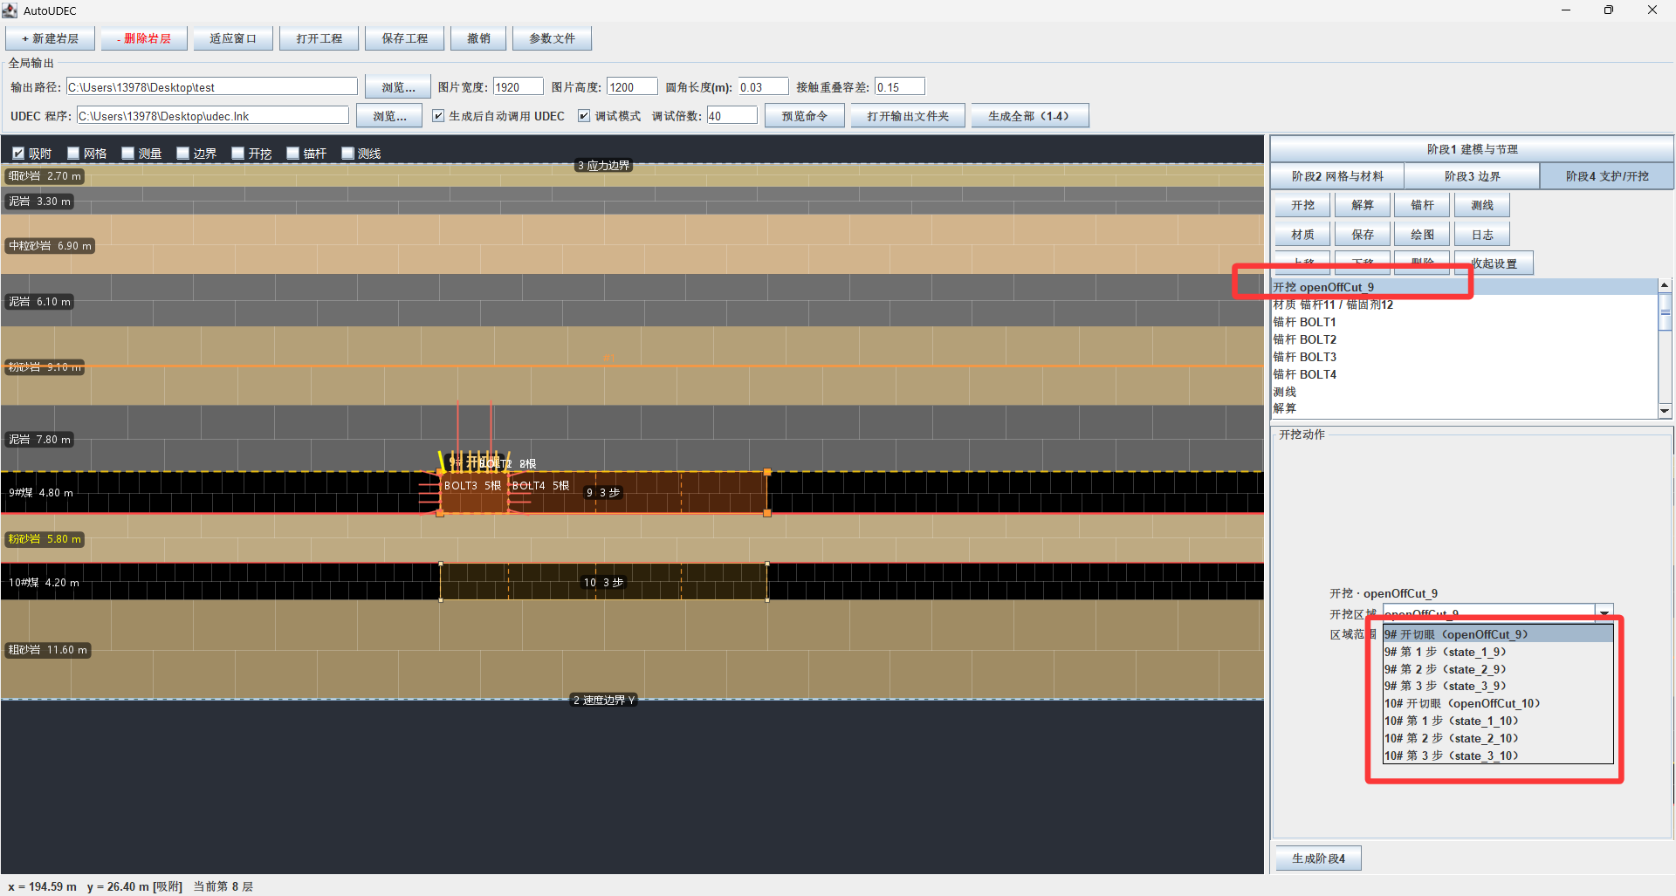
选中材质动作，可对锚杆、锚固剂参数进行设定。材质动作必须在锚杆动作之前；若缺失，程序会自动在首个锚杆动作前插入默认材质。
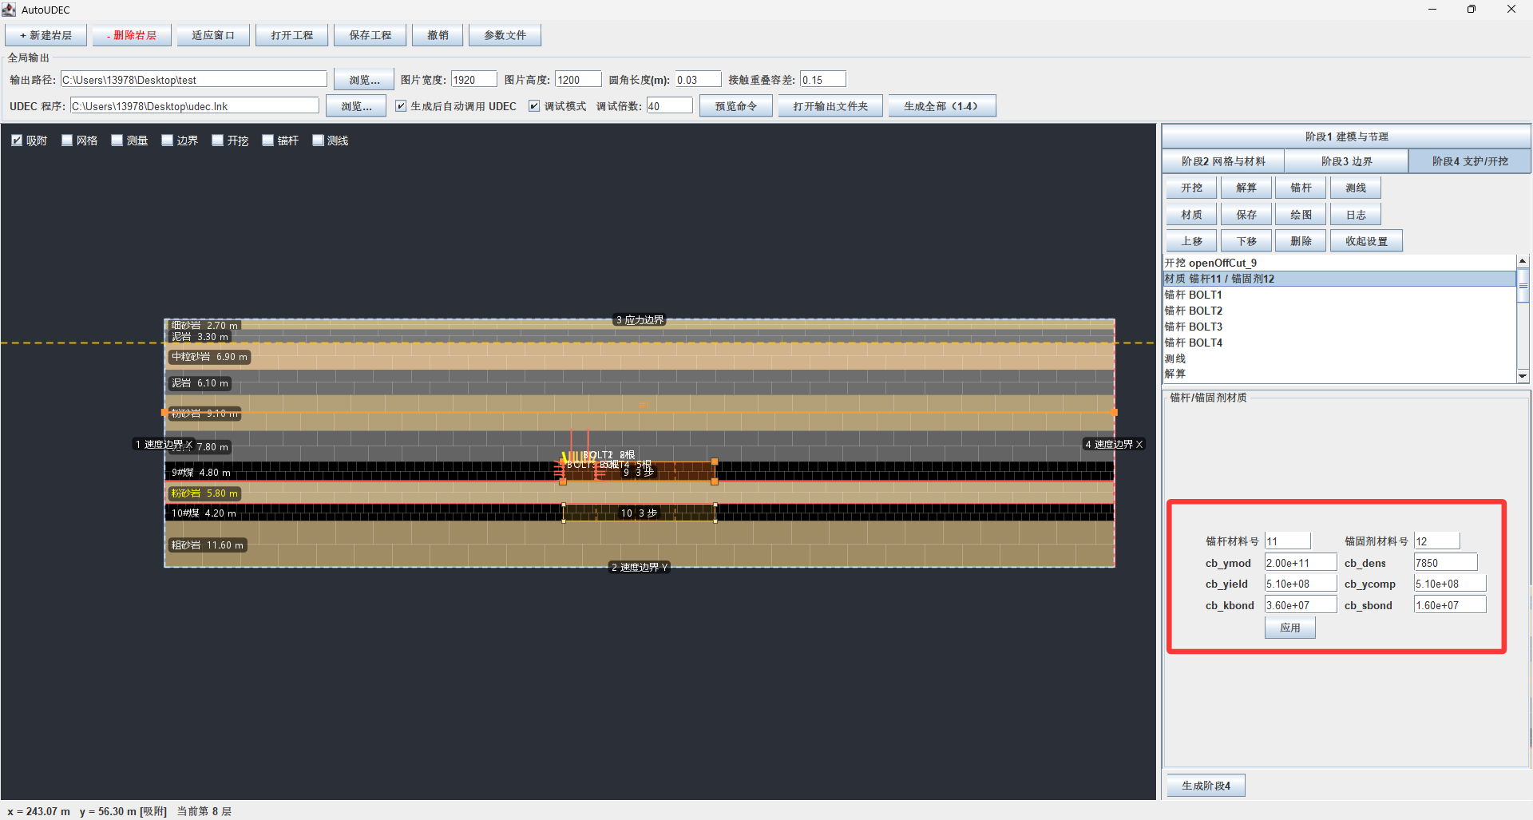
点击“锚杆”动作，再点“绘制安装线”，在画布上画一条安装线即可生成一组锚杆；随后可对单根锚杆的角度、长度、节点数、面积、预紧力和材料进行编辑。新增锚杆动作会插入到当前选中动作之后。位置绑定可选“绝对坐标”或某个开挖层的开切眼；绑定基准为开切眼起始下角（左向开挖取左下角，右向取右下角），开挖区域移动或改向时锚杆跟随。
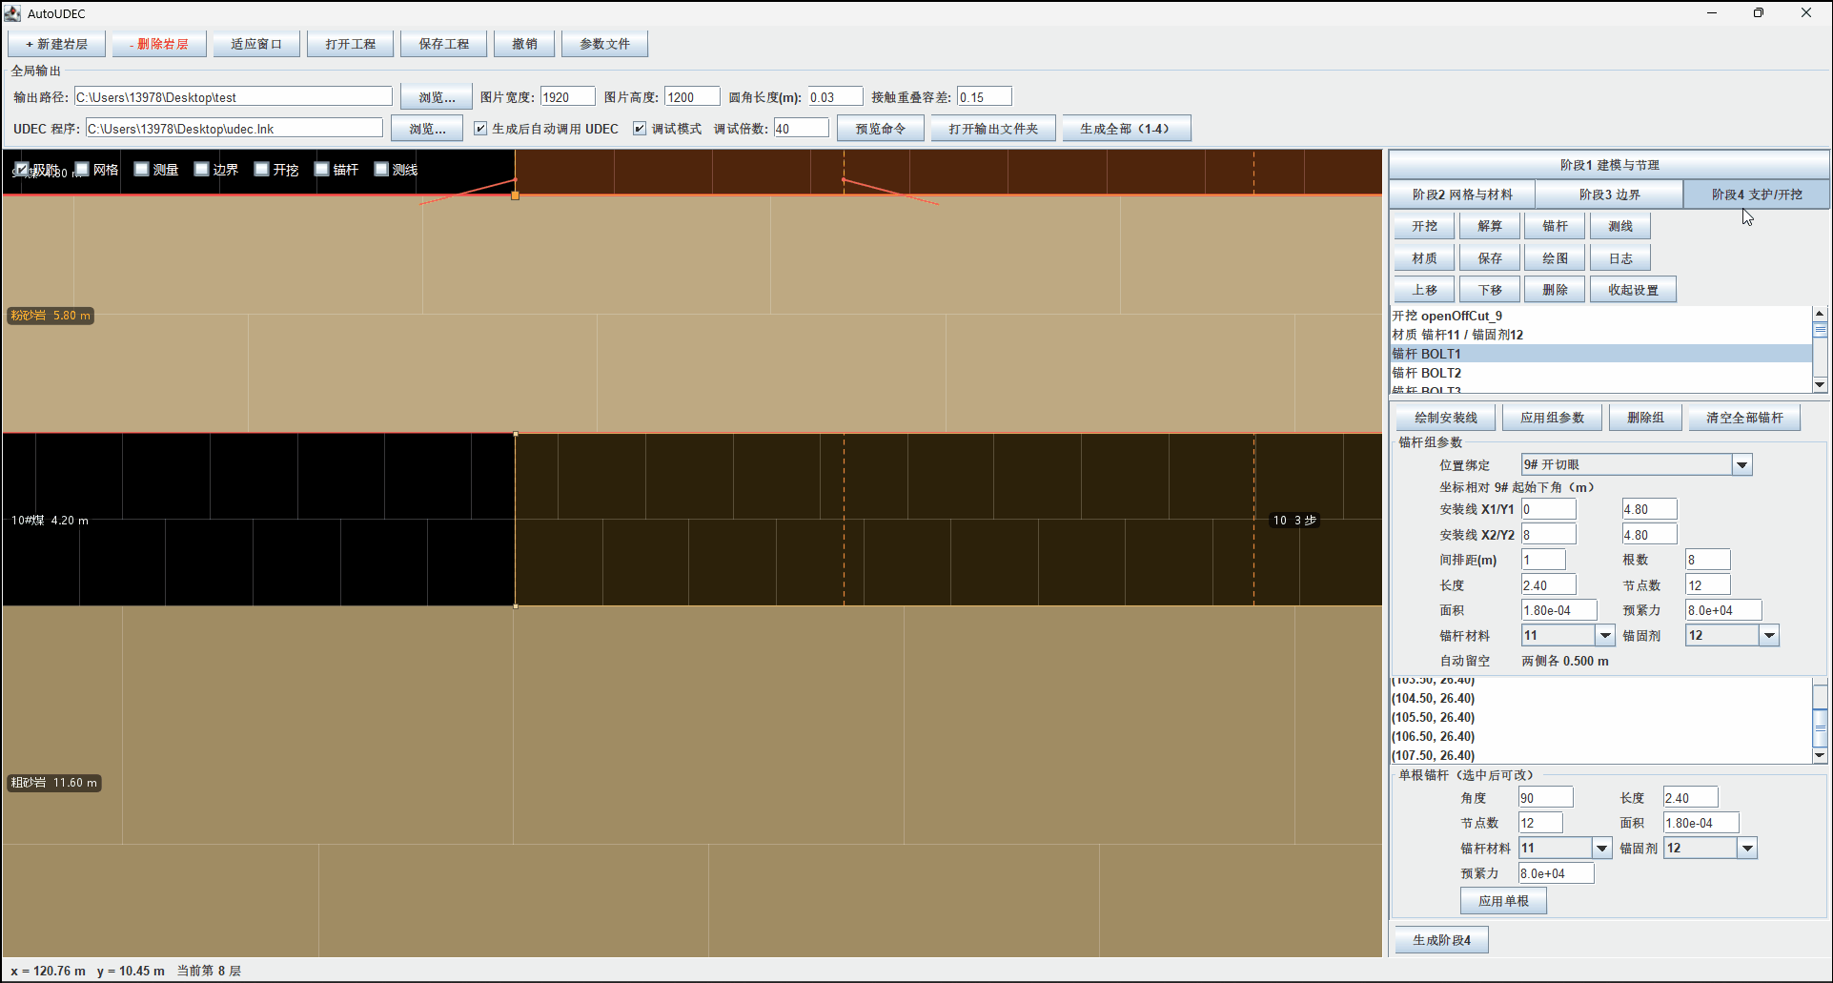
点击测线动作，可以在测线列表中添加或对测线进行编辑，编辑完成之后点击应用生效。
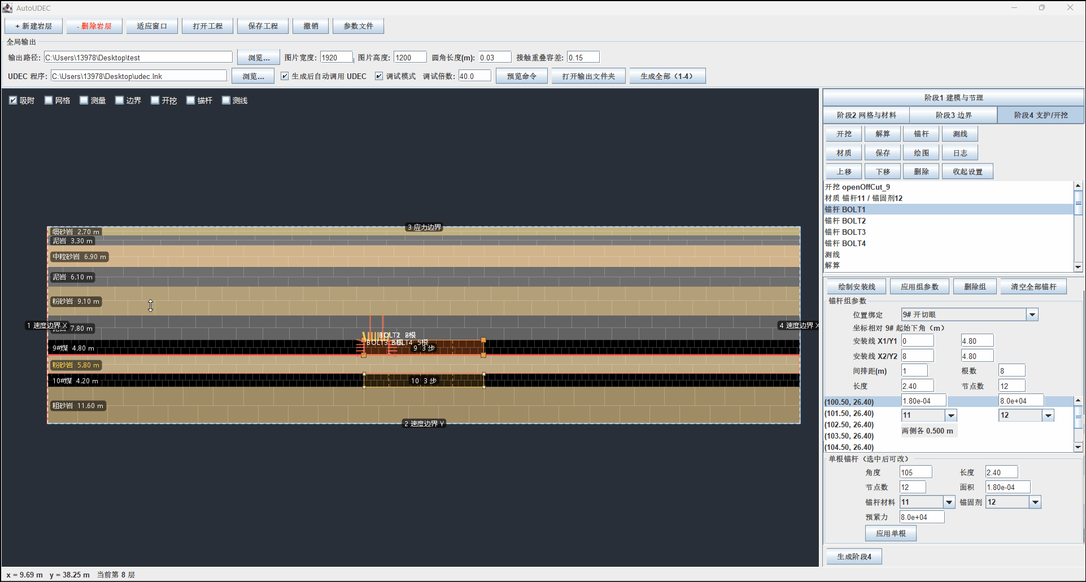
点击日志动作，可以输出某测线上的某种数值，点击应用生效。
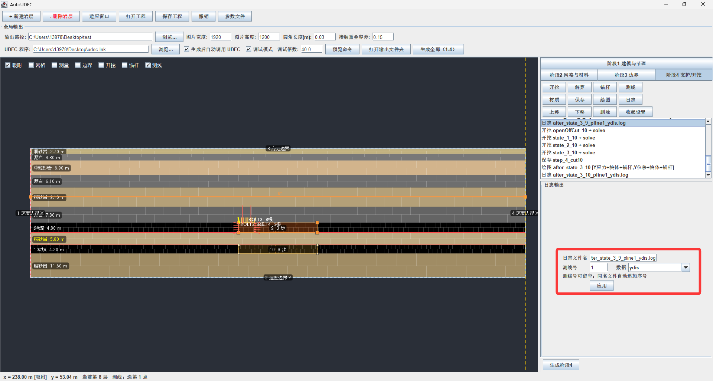

3.确定输出与运行参数
设置输出图片宽高、圆角round、嵌入容差ovtol；选择是否生成后自动调用UDEC；调试模式会按倍数放大节理间距，加快检查模型，修改倍数后需重新勾选生效。正式计算前应关闭调试模式。
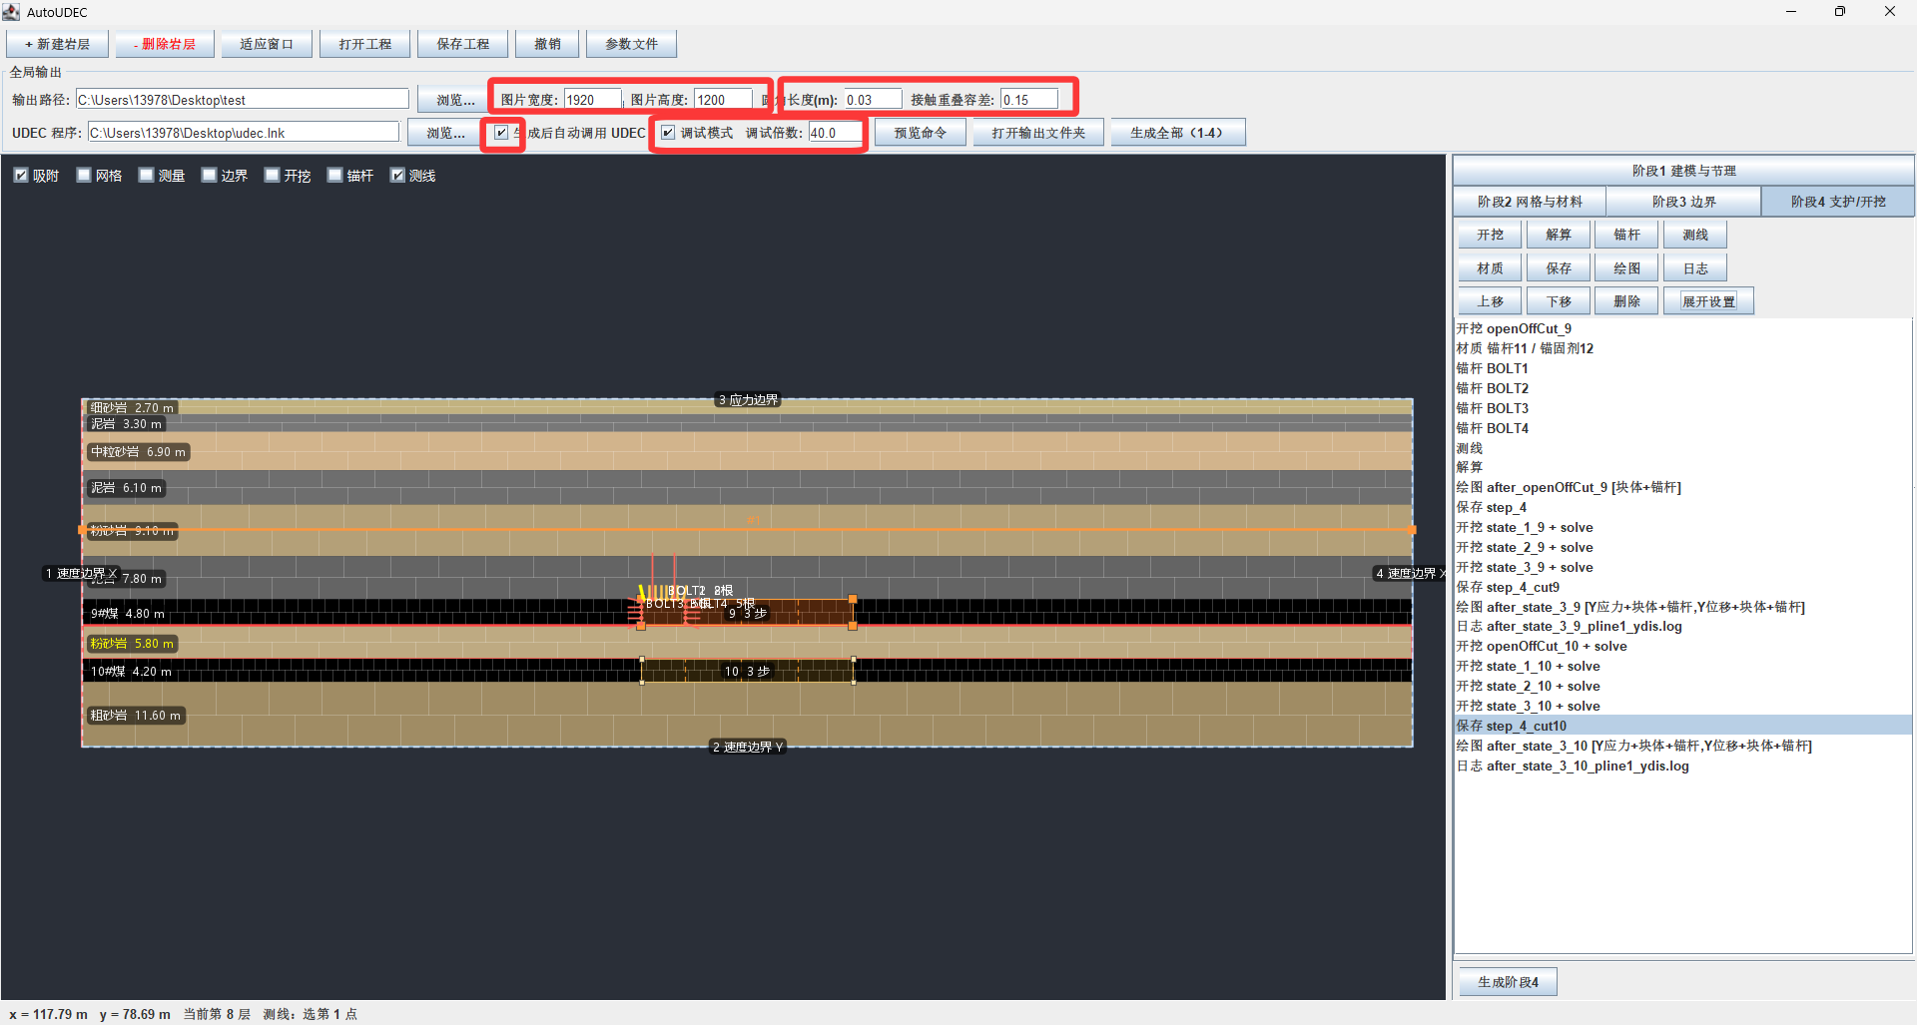
若不勾选自动调用，可在每阶段底部单独勾选是否在命令末尾调用下一阶段。自动调用还要求UDEC路径有效，否则只生成命令文件。
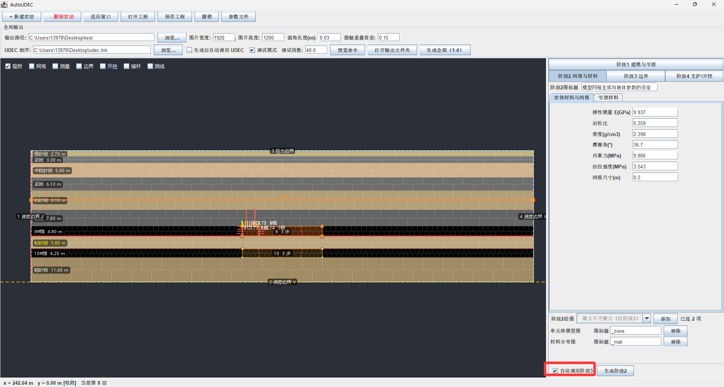

4.运行
可点击“预览命令”检查生成的命令行；确认无误后点击“生成全部”。若勾选自动调用且UDEC路径有效，程序会从step_1开始链式运行；否则只生成文件。运行完毕后到输出目录查看.sav、.log与.jpg。（演示算例若在调试模式下运行，网格偏大，结果只用于检查流程，正式计算前应关闭调试模式或降低倍数）。
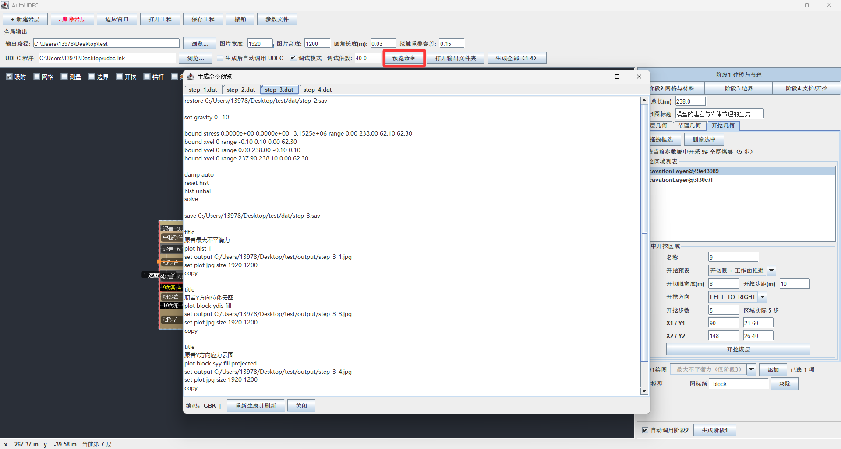
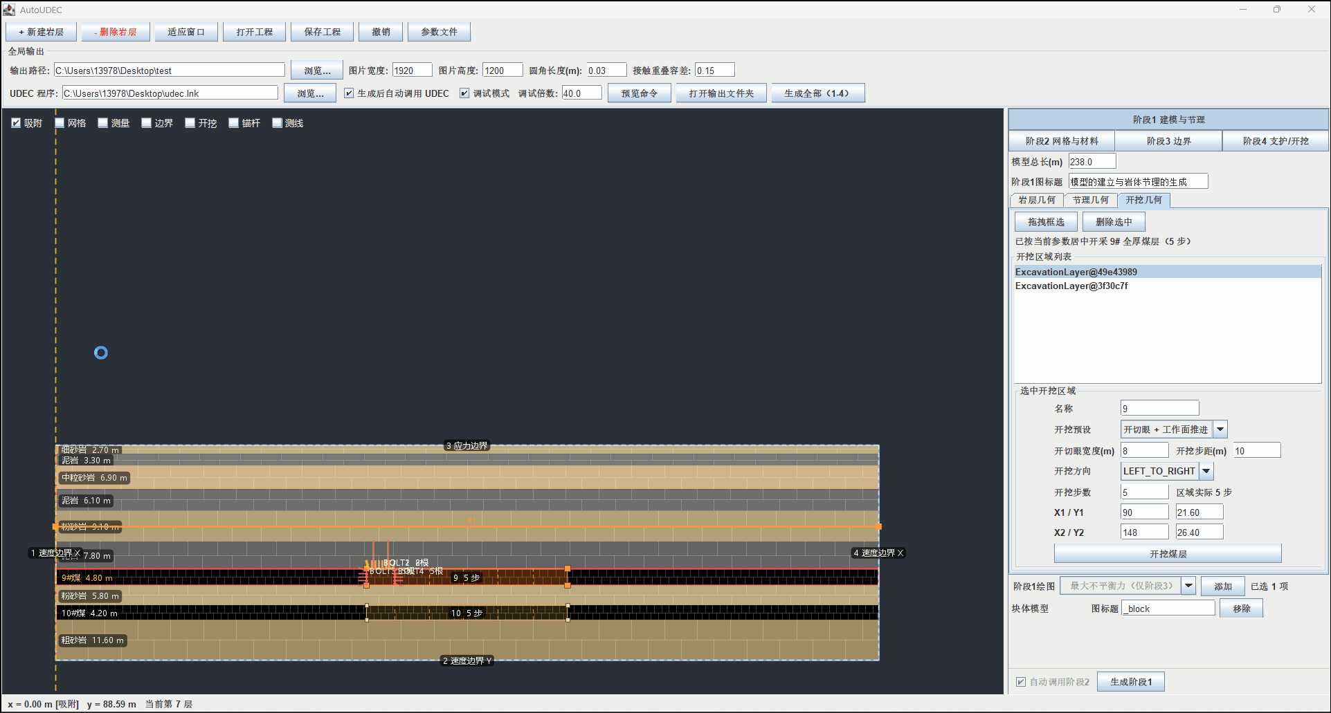

输出文件与目录
生成成功后，输出目录结构如下。code中的.dat是命令文件；dat中保存.sav与.log；output中保存.jpg。
目录 | 内容 | 后缀
code/ | 阶段1–4命令文件 | step_1–4.dat
dat/ | UDEC存档 | step_*.sav
dat/ | 测线日志 | *.log
output/ | 结果图 | *.jpg
.udec_run/ | 自动调用辅助文件 | 隐藏目录

工程文件与撤销
工程文件后缀为.audec。保存内容包括岩层、节理、开挖区域、边界、绘图预设与阶段4动作；加载工程时，，缺少的梯度默认为0。编辑操作支持Ctrl+Z撤销，窗口布局自动保存并在下次启动时恢复。

快捷操作
画布：滚轮缩放、拖动平移、双击适配窗口；列表：Delete删除选中项；
编辑：Ctrl+Z撤销；
阶段1开挖：拖动角点编辑，Y方向自动吸附层面；

常见问题
现象 | 原因 | 处理
日志内容重复多遍 | setlog追加同名文件 | 不要在udec运行时更改程序内的设定，修改参数重新运行时清空输出文件夹内所有内容。
斜边界没有按斜线生效 | UDEC只支持矩形range | 屈服并投降
拖动开挖区域有跳变 | 吸附到层面或最小高度限制 | 属正常吸附；关闭吸附可自由拖动
自动调用打开窗口不运行 | 中文输入法 | 清空输出文件夹，改为“ENG”（默认输入法）再点击“生成全部”，无效则再清空，再点击。

故障排除

案例1：overlap
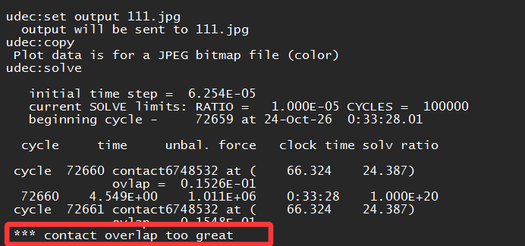
著名的overlap错误：
请不要关闭udec程序窗口，并将错误存档。输入：plot block overlap red, 以红色显示overlap区域并copy
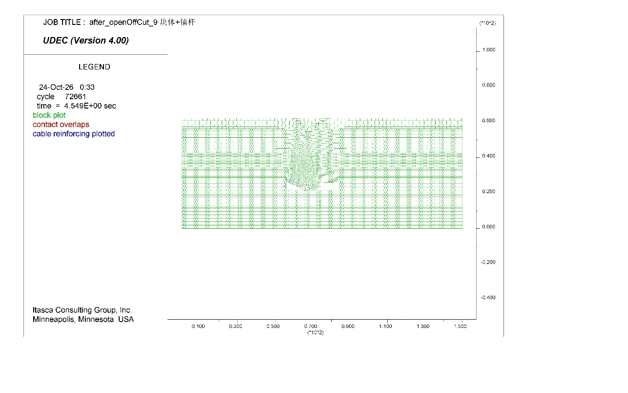
可以看到嵌入并不严重。
新建命令行文件，调用刚才生成的sav文件，输入：set ovtol [n], （n为新的嵌入容差）以加大容差。继续未完成的solve，再将错误之后未执行的命令行复制到新文件。
最后调用新建的命令行文件。
还有一种不太优雅的办法，那就是面向结果，哪里有问题删哪里。以上图为例，依旧不要关闭，然后存档，直接输入 delete range 66.3 66.4 24.3 24.4, 把那该死的overlap的单元体删除，解决掉出问题的地方，然后继续运算。毕竟overlap一般在变形比较大的地方产生，删了那一个小方块，没有谁看得出来这一手。

案例2：输入错误
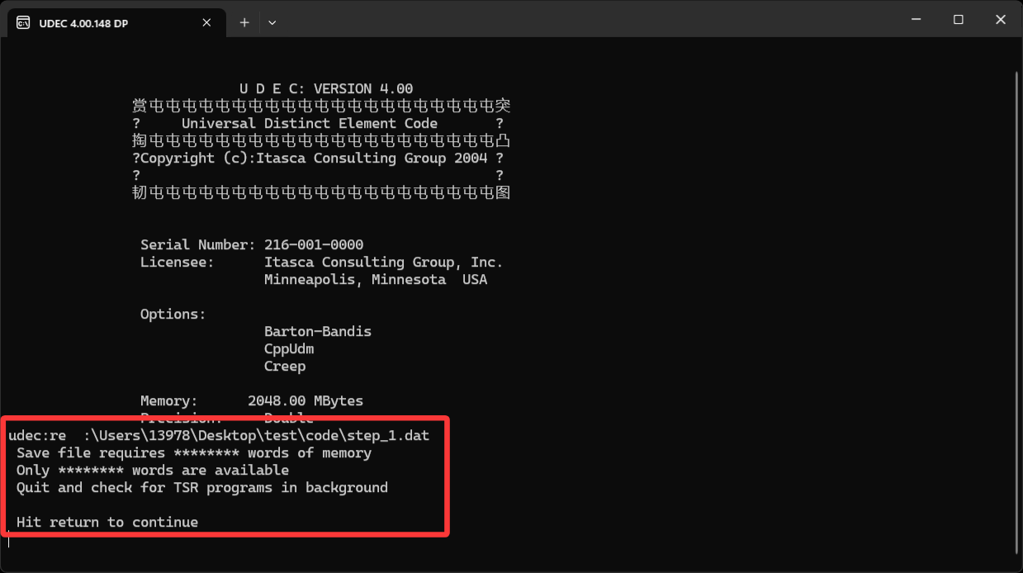
报错内存不足。
但实际上这和内存没有关系。注意调用命令行文件是“call”，调用存档是“restore”，restore命令行文件就会产生这样的结果。

案例3：应力云图缺失
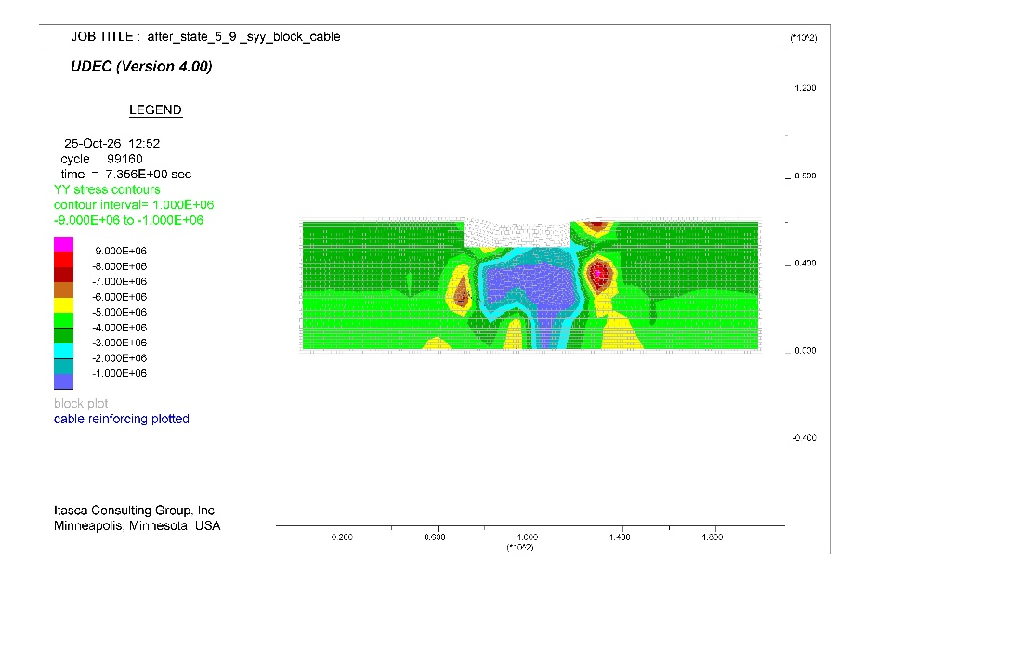
可见：应力云图在边缘及另外的一些区域没有打印。
这是由于应力云图的采样方式的缺陷引起的。记录下应力云图显示的数值范围，例如上图的：最大值-1E6，最小值-9E6。
调用距离出图最近的sav文件，继续计算直至solve命令（如果在solve）结束，手动执行命令直至输出图样的前一步，假如输出图样的命令本来是 plot syy fill, 就输入plot syy fill projected max -1e6 min -9 6, 将默认节点采样方式切换为投影采样，问题即可解决，但绘出的图样不会形成等值线。

案例4：plot窗口空白
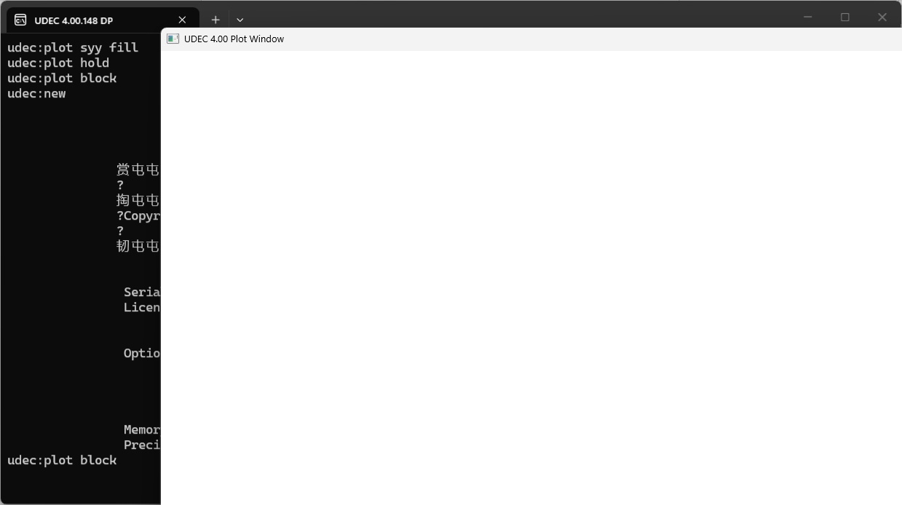
上一个plot未执行完毕，plot窗口就被关闭，再次plot就会这样。这个问题只能重启udec。注意每次都要让plot执行完毕再关闭plot窗口。

案例五：内存不足
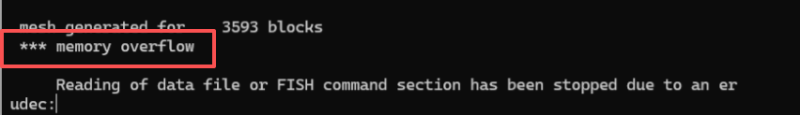
对于4.0的udec，这是无解的。解决办法只有修改网格密度重来。
可以用udec6.0，但是这个报错意味着网格太密，间距数值设定不合理。非调试模式下的默认值就会导致这样的结果。但间距的试探成本是高昂的，细密节理的计算时间以天为单位。建议打开调试模式，在5-6倍间距下运行时间可接受再进行正式运算。

默认参数来源

岩层体积模量、剪切模量（程序内自动计算）、节理参数
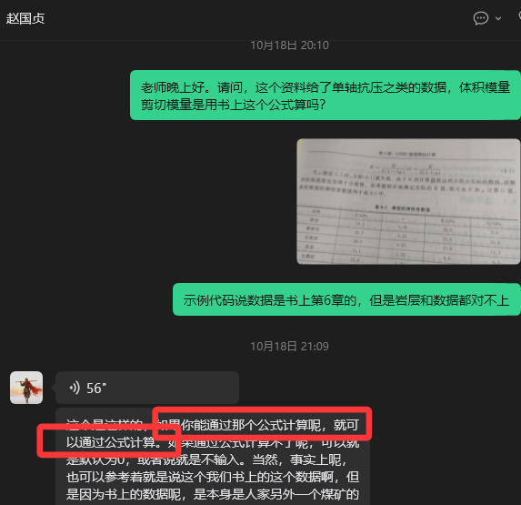
$$K=\frac{E}{3\left(1-2μ\right)}$$
$$G=\frac{E}{2\left(1+μ\right)}$$
节理参数：已口头询问，答复：和教材保持一致。

锚杆参数
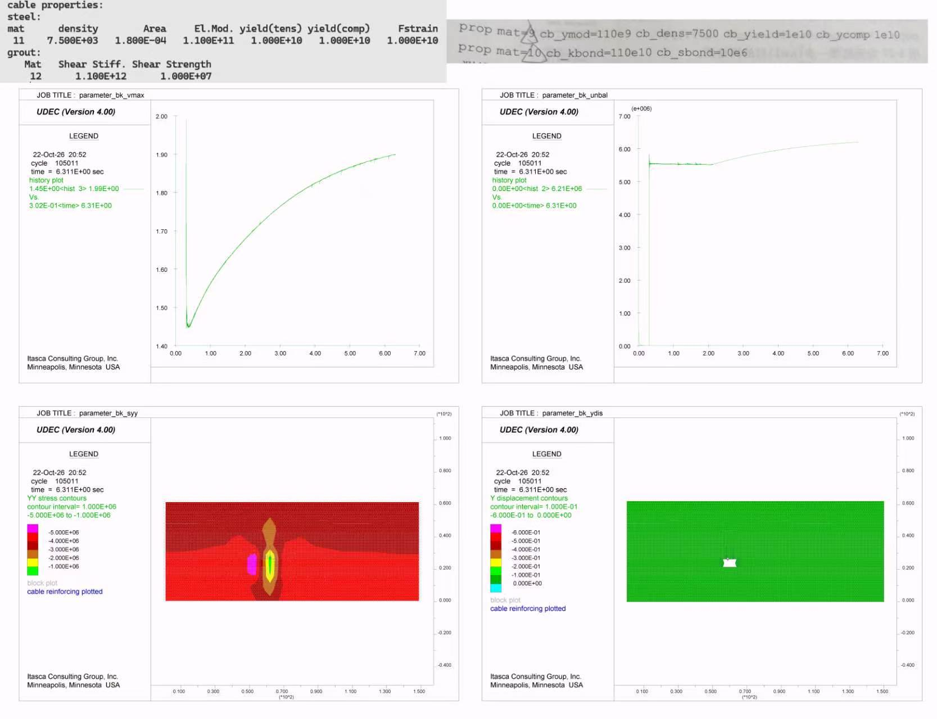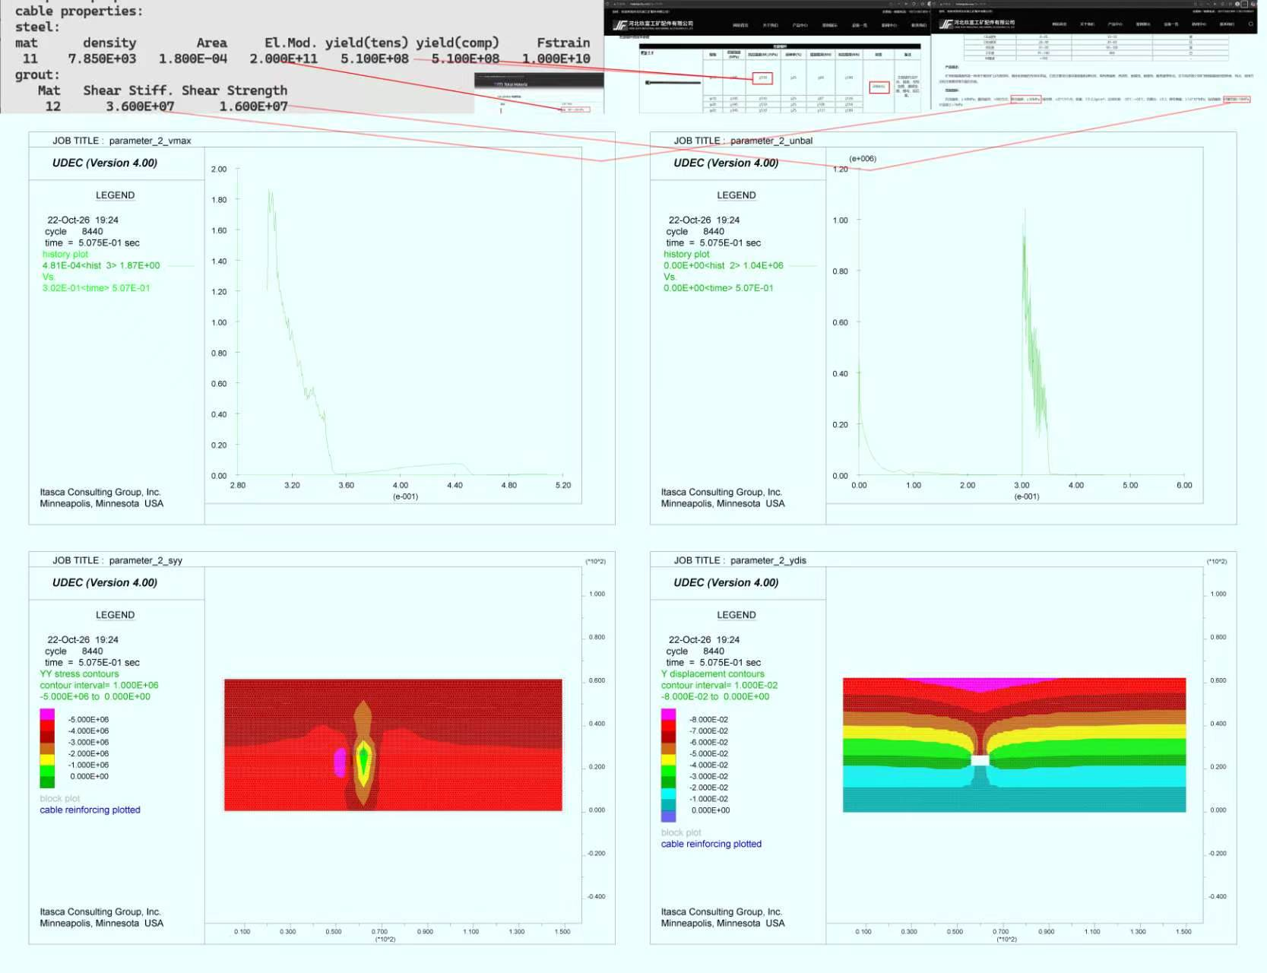
教材给定参数计算结果极异常，根据调查，其参数设定在本次任务中极度不合理。在征得教师同意后，更换为河北玖富工矿配件有限公司的锚杆和锚固剂参数，取得良好效果。

边界条件设定
已取得教师明确答复：两侧x速度为零，上方加载，下方y速度为零，其余边界条件不设。不需要应力梯度。
上边界条件3.1525e6：如图
